
INSTRUKCJA OBSŁUGI – PL
IN 21964 Verticon inSPORTline Home
SPIS TREŚCI
INSTRUKCJA BEZPIECZEŃSTWA 3
OPIS PRODUKTU 4
MONTAŻ 5
KROK 1 6
KROK 2 7
KROK 3 8
KROK 4 9
KROK 5 10
KROK 6 10
KROK 7 11
KROK 8 12
KROK 9 13
TRANSPORT 14
UMIESZCZENIE 15
KONSOLA 16
PRZYCISKI 17
FUNKCJE 17
UŻYTKOWANIE 18
KONSERWACJA 18
OGÓLNE ZALECENIA TRENINGOWE 18
INSTRUKCJA DOTYCZĄCA ĆWICZEŃ 19
ROZGRZEWKA 19
FAZA WYCICZENIA (COOL-DOWN) 20
SCHEMAT 21
LISTA CZĘŚCI 23
OCHRONA ŚRODOWISKA 24
WARUNKI GWARANCJI, ZGŁOSZENIA GWARANCYJNE 25

INSTRUKCJA BEZPIECZEŃSTWA
- Przeczytaj uważnie instrukcję przed pierwszym użyciem i montażem i zachowaj ją na przyszłość.
- Montuj urządzenie wyłącznie na płaskiej i czystej powierzchni, tak aby nie wpływać na jego funkcjonalność.
- Regularnie czyść urządzenie. Części metalowe mogą łatwo zardzewieć.
- Przed użyciem urządzenia należy porozmawiać z lekarzem o stanie zdrowia. Jest to szczególnie ważne, jeśli cierpisz na problemy zdrowotne lub ograniczenia.
- Ćwicz ostrożnie i nie przemęczaj się. Ćwiczenia muszą pasować do twoich możliwości fizycznych. Jeśli poczujesz ból lub omdlenie, natychmiast przerwij ćwiczenia.
- Przed każdym ćwiczeniem upewnij się, że wszystkie śruby i nakrętki są dobrze dokręcone. Natychmiast wymieniaj uszkodzone lub zużyte części. Jeśli na urządzeniu pojawią się ostre krawędzie, nie używaj go. Nie ćwicz też, jeśli urządzenie wydaje nietypowe dźwięki.
- Nie używaj urządzenia na zewnątrz.
- Żadna regulowana część nie powinna wystawać, aby nie ograniczać ruchów użytkownika.
- Trzymaj dzieci i zwierzęta z dala od urządzenia. Nie pozostawiaj dzieci bez opieki w pobliżu urządzenia.
- Nie zbliżaj rąk, stóp ani włosów do ruchomych części. Ręce należy umieszczać tylko w wyznaczonych miejscach.
- Ćwicz rozsądnie i zapobiegaj kontuzjom.
- Używaj urządzenia tylko zgodnie z instrukcją. Nie używaj urządzenia, jeśli nie jest całkowicie zmontowane. Jeśli nie masz pewności, skontaktuj się z profesjonalnym serwisem.
- Ustaw urządzenie na płaskiej i czystej powierzchni. Dla większego bezpieczeństwa zachowaj odległość min. 0,6 m od innych urządzeń pokojowych.
- Noś odpowiednią odzież sportową do ćwiczeń. Nie zakładaj zbyt luźnych ubrań, które łatwo mogą zostać złapane. Zawsze noś zamknięte buty. Mocno zwiąż sznurówki.
- Urządzenie nie jest przeznaczone dla osób cierpiących na choroby lub powikłania zdrowotne. Urządzenia nie powinny używać osoby o obniżonej podatności, opóźnionych reakcjach lub innych ograniczeniach. Osoby z niewystarczającym doświadczeniem w ćwiczeniach również powinny unikać korzystania z urządzenia.
- Urządzenie nie jest przeznaczone dla kobiet w ciąży.
- Urządzenie może być używane jednocześnie tylko przez jedną osobę.
- Nie umieszczaj ostrych przedmiotów na urządzeniu lub w jego pobliżu. Nie ściskaj ani nie zrań rąk podczas montażu. Jeśli słyszysz nietypowe dźwięki lub urządzenie nie działa prawidłowo, natychmiast przestań go używać do czasu naprawy.
- Jeśli urządzenie nie działa prawidłowo lub jest uszkodzone, skontaktuj się z dostawcą.
- Do napraw używaj tylko oryginalnych części zamiennych.
Maksymalna waga użytkownika: 136 kg
Kategoria: HC – tylko do użytku domowego
OSTRZEŻENIE! System monitorowania tętna może nie być dokładny. Nadmierne rozciąganie podczas treningu może spowodować poważne obrażenia lub śmierć. Jeśli poczujesz mdłości, natychmiast przerwij ćwiczenie!

OPIS PRODUKTU
1. | Pokrętło regulacji wysokości
2. | Konsola
3. | Pokrętło oporu
4. | Uchwyt
5. | Pedał
6. | Koło transportowe
7. | Nóżki poziomujące

MONTAŻ
Rozpakuj wszystkie części i połóż na czystej i płaskiej powierzchni. Sprawdź, czy wszystkie części są zawarte w zestawie. Nie wyrzucaj opakowania przed zakończeniem montażu. Części i narzędzia montażowe są dołączone.
Uchwyty (25, 26) | Górne uchwyty (39, 40) | Dolne uchwyty (41, 42)
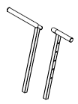 | 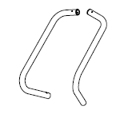 | 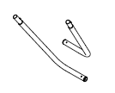
Nóżki poziomujące (62) | Pokrętło regulacji (28) | Pedały (35, 36)
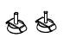 | 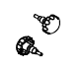 | 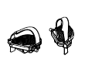
Tylny stabilizator (58) | Rama podstawy (60) | Osłona ramy głównej (54)
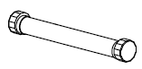 |  | 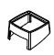
Rura wsporcza (55) | Rama główna (53) | Przedni stabilizator (59)
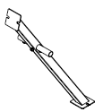 | 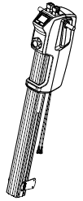

Elementy montażowe
32 |  | Podkładka dystansująca(8 x 12 x 5mm) | 2 szt.
66 |  | Podkładka (8 x 25 x 3.0t) | 4 szt.
71 | 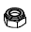 | Nakrętka (M8x p1.25) | 4 szt.
81 |  | Śruba imbusowa (M8 x p1.25 x 25 mm) | 2 szt.
96 | 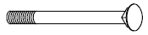 | Śruba z płaskim łbem (M8 x p1.25 x 85 mm) | 4 szt.
 | 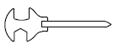 | Klucz wielofunkcyjny ze śrubokrętem
 | 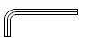 | Klucz imbusowy
Niektóre części mogą być wstępnie zmontowane.

KROK 1
 | Przymocuj stabilizator tylny (58) i stabilizator przedni (59) do podstawy (60), jak pokazano na rysunku, i zabezpiecz 4 śrubami (96) i 4 nakrętkami (71).
Korzystając z rysunku, przymocuj 2 nóżki poziomujące (62) pod podstawą (60). Następnie użyj nóżek, aby wypoziomować maszynę, aby była stabilna.
Uwaga: Aby przemieścić urządzenie, kółka transportowe (63) muszą być wyżej niż nóżki poziomujące (62).
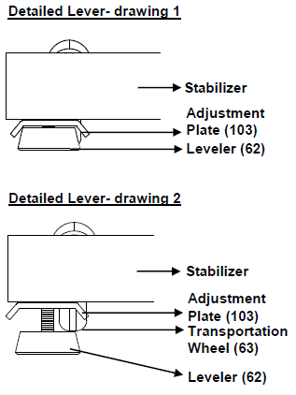 | Po ustawieniu w wymaganym miejscu należy sprawdzić stabilność maszyny. Jeśli maszyna nie jest wypoziomowana, wykonaj następujące czynności:  Poluzuj nóżkę (62), płyta zostanie zwolniona.  Wyreguluj wysokość nóżki poziomującej (62) jedną ręką.  Gdy maszyna jest wypoziomowana, drugą ręką zabezpiecz stopkę za pomocą płytki (103) w stabilnej pozycji.  Uwaga: Aby przemieścić urządzenie, kółka transportowe (63) muszą być wyżej niż nóżki poziomujące (62).

KROK 2
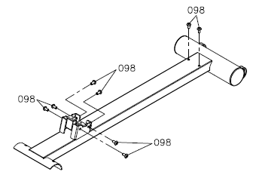 | Śruby (98) zostały już wstępnie przykręcone. Odkręć śruby (98) przed kontynuowaniem.
Przymocuj osłonę ramy głównej (54) do podstawy (60).
Upewnij się, że osłona (54) jest zamocowana w tym samym kierunku, jak pokazano.

KROK 3
Przymocuj ramę główną (53) do podstawy (60) i połącz 6 śrubami (98).
Uwaga: nie dokręcaj jeszcze śrub.

KROK 4
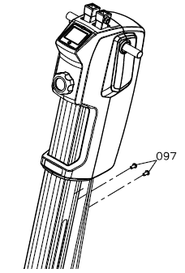 | Śruby (97) są wstępnie zamontowane na ramie głównej (53).  Odkręć śruby do następnej procedury.
 | Przymocuj rurę wsporczą (55) do podstawy (60) i ramy głównej (53) za pomocą 2 śrub (97 i 98).
 | Upewnij się, że śruby są dokręcone.

KROK 5
Maszyna jest tak skonstruowana, że istnieją 2 wysokości pedałów (406 mm i 508 mm) w zależności od potrzeb użytkownika. Poniższy rysunek przedstawia opcje montażu i typ każdej opcji.
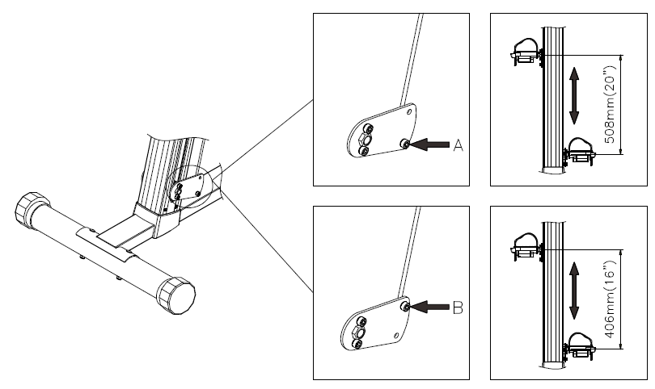
Przymocuj linkę (18) do uchwytu pedału (38) i dokręć 1 śrubą (81), 2 podkładkami (66), 1 podkładką (32) i nakrętkami (71).
Uwaga: Upewnij się, że rozpórka (32) znajduje się pośrodku linki (18), patrz. poniżej.
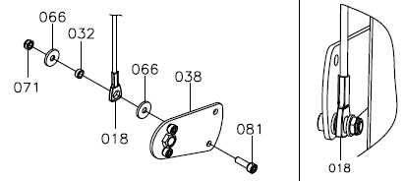

KROK 6
Zamocuj prawy pedał (36) zgodnie z ruchem wskazówek zegara do uchwytu pedału (38). Dobrze dokręć pedał.
Zamocuj lewy pedał (35) w kierunku przeciwnym do ruchu wskazówek zegara do uchwytu pedału.
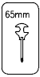

KROK 7
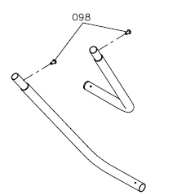 | Śruby (98) przykręcane są z przodu uchwytów (42).  W następnych krokach musisz odkręcić śruby.
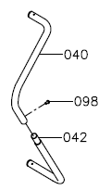 | Połącz prawe uchwyty (40 i 42) za pomocą 1 śruby (98). Nie dokręcaj śrub.  Powtórz po lewej stronie.  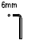
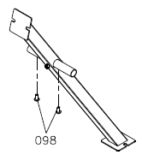 | Odkręć 2 śruby (98) z pręta wsporczego (55), aby przejść do następnego kroku.
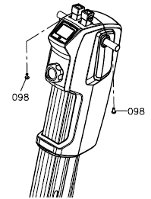 | Odkręć 2 śruby (98) z ramy głównej (53), aby przejść do następnego kroku.
Przymocuj uchwyty (40) do mocowań uchwytów (46, 56) za pomocą 2 śrub (98).
Upewnij się, że uchwyty są prawidłowo zamocowane.
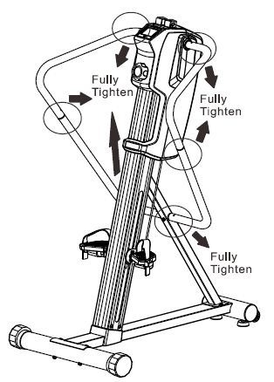
Powtórz dla drugiej strony.

KROK 8
Przymocuj prawy uchwyt (26) do wspornika (30).
Wybierz odpowiednią wysokość (5 pozycji do wyboru) i dokręć śrubę ręczną.
Powtórz po lewej stronie.
Upewnij się, że wszystkie śruby są odpowiednio dokręcone.

Regulacja obciążenia:
Aby zwiększyć opór, obróć pokrętło zgodnie z ruchem wskazówek zegara. Aby zmniejszyć opór, obróć pokrętło w kierunku przeciwnym do ruchu wskazówek zegara.
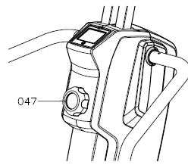

KROK 9
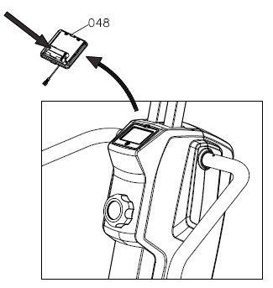 | Zwolnij zacisk na konsoli (38) i odłącz kable.  Konsola (38) zasilana jest dwoma bateriami AAA.  Przymocuj konsolę (38) z powrotem do ramy.  Uwaga:  - Nie uszkadzaj przewodów.  - Nie mieszaj starych I nowych baterii.  - Nie łącz różnych typów baterii.  - Nie zaleca się używania akumulatorów.

TRANSPORT
- Aby przemieścić urządzenie należy przykręcić nóżki poziomujące.
- Przytrzymaj stabilizator tylny (58) oburącz i przesuń go za pomocą kółek transportowych.
- Podłoga musi być wypoziomowana.
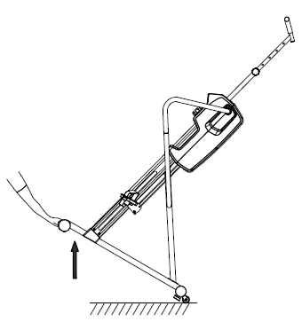

UMIESZCZENIE
Umieść maszynę na powierzchni co najmniej 1300 x 1000 x 2500 mm (dł. x szer. x wys.). Upewnij się, że wokół maszyny jest wystarczająco dużo miejsca do swobodnego przemieszczania się.
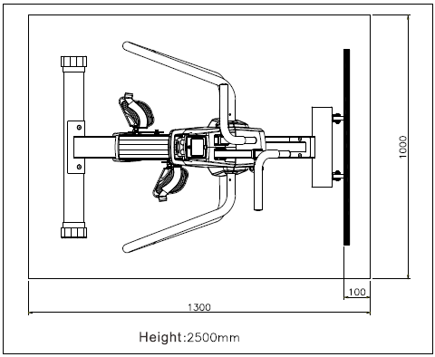

KONSOLA
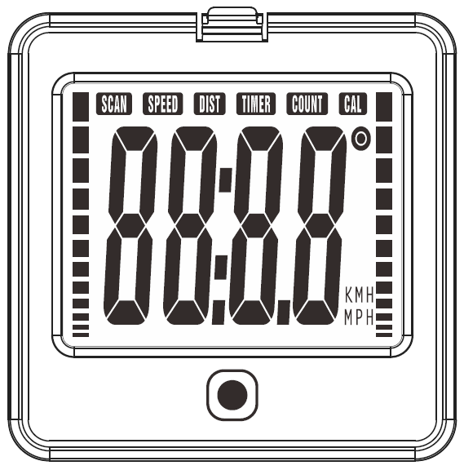
Włączanie
Każdy ruch lub naciśnięcie przycisku włącza konsolę. Upewnij się, że baterie są włożone.
Wyłaczanie
Konsola wyłącza się automatycznie po 4 minutach bezczynności. Wszystkie wartości są resetowane.

PRZYCISKI
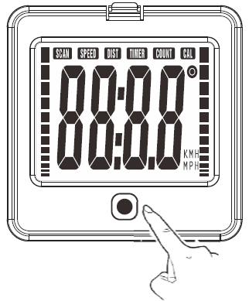 | Naciśnij przycisk MODE (tryb), aby zmienić wyświetlane dane: SPEED (prędkość), DISTANCE (odległość), TIMER (czas), COUNT (odliczanie), CALORIES (kalorie).  Przytrzymanie przycisku MODE resetuje wartości.

FUNKCJE
 | SKANOWANIE  Automatycznie wyświetla PRĘDKOŚĆ, ODLEGŁOŚĆ, CZAS, LICZNIK i KALORIE, wyświetlane dane zmieniają się co 5 sekund. Aby uruchomić funkcję, wybierz SCAN za pomocą przycisku MODE.
 | PRĘDKOŚĆ  Wyświetla prędkość od 0 do 99,9 km / h lub mph
 | ODLEGŁOŚĆ  Wyświetla odległość od 0 do 999 km / mil
 | CZAS  Wyświetla czas od 0:00 do 99:59 minut
 | LICZNIK POWTÓRZEŃ  Wyświetla liczbę powtórzeń od 0 do 9999
 | KALORIE  Wyświetla spalone kalorie od 0 do 9999 Kcal.  Kalorie służą wyłącznie do celów porównawczych, a nie do celów medycznych.
SPEED TRACKER
Konsola wyświetla dwa wskaźniki prędkości po bokach wyświetlacza. Wskaźniki odzwierciedlają Twoją prędkość.

UŻYTKOWANIE
Urządzenie jest zaprojektowane do symulowania tego samego ruchu, co podczas wspinaczki. Będziesz ćwiczyć górną i dolną część ciała, poprawiać metabolizm i spalać więcej kalorii. Twoja masa ciała zapewnia wystarczający opór do ćwiczeń.
Trzymaj stopy na pedałach, aby poczuć, że mięśnie pośladków i ud zaczynają się angażować podczas ćwiczeń. Jeśli chcesz trenować mięśnie łydek, stań na pedałach bliżej palców u stóp. Chwyć regulowane uchwyty i pozwól ramionom, barkom, klatce piersiowej i plecom wziąć udział w treningu. Jeśli ramiona bolą podczas ćwiczeń, połóż dłonie na mocnych uchwytach. Upewnij się, że trzymasz głowę prosto i patrzysz przed siebie, unikając nadwyrężania szyi podczas ćwiczeń. Jeśli chcesz zwiększyć intensywność ćwiczenia, podnieś nogi wyżej lub zwiększ częstotliwość.

KONSERWACJA
- Podczas montażu dokręć wszystkie śruby prawidłowo i ustaw urządzenie w pozycji horyzontalnej.
- Sprawdź prawidłowe dokręcenie po 10 godzinach użytkowania.
- Po treningu wytrzyj pot. Wyczyść urządzenie za pomocą szmatki i łagodnego detergentu. Nie używaj rozpuszczalników ani agresywnych środków czyszczących do plastikowych części.
- W przypadku zwiększonego hałasu należy sprawdzić prawidłowe dokręcenie wszystkich połączeń.
- Umieść produkt w czystym, wentylowanym i suchym pomieszczeniu.
- Nie wystawiaj urządzenia na bezpośrednie działanie promieni słonecznych.

OGÓLNE ZALECENIA TRENINGOWE
Zachowaj ostrożność podczas rozpoczynania programu ćwiczeń; ćwiczenia nie powinny trwać zbyt długo, a także nie częściej niż raz na dwa dni. Co tydzień wydłużaj czas trwania ćwiczeń. Nie wyznaczaj nieosiągalnych celów. Oprócz ćwiczeń na symulatorze uprawiaj inne zajęcia sportowe, takie jak pływanie, taniec czy jazda na rowerze.
Zawsze rozgrzewaj się przed treningiem. Rozciągaj się lub wykonuj ćwiczenia gimnastyczne, aby rozgrzać się przez co najmniej 5 minut, aby zmniejszyć napięcie mięśni i zapobiec bólowi.
Podczas ćwiczeń oddychaj regularnie i spokojnie.
Pij regularnie podczas ćwiczeń. Pamiętaj, że zalecana dzienna porcja płynów to 2-3 litry i zwiększa się wraz z aktywnością fizyczną. Płyny, które pijesz, powinny mieć temperaturę pokojową.
Podczas ćwiczeń na urządzeniu zawsze noś wygodną i lekką odzież oraz obuwie sportowe. Nie używaj zbyt luźnych ubrań, które mogłyby zostać wciągnięte przez ruchome części urządzenia podczas ćwiczeń.
Regularnie mierz swoje tętno. Jeśli Twoje urządzenie nie jest wyposażone w czujnik tętna, porozmawiaj ze swoim lekarzem o tym, jak samodzielnie zmierzyć tętno. Określ interwał, w którym będzie się mieścić zakres Twojego tętna, aby trening był bardziej efektywny. Weź pod uwagę swój wiek i kondycję fizyczną. Poniższa tabela służy do określenia optymalnego interwału tętna:
Wiek | Częstotliwość tętna 50-75% (od tętna maksymalnego) - puls optymalny | Maksymalne tętno 100%
20 lat | 100 – 150 | 200
25 lat | 98 – 146 | 195
30 lat | 95 – 142 | 190
35 lat | 93 – 138 | 185
40 lat | 90 – 135 | 180
45 lat | 88 – 131 | 175
50 lat | 85 – 127 | 170
55 lat | 83 – 123 | 165
60 lat | 80 – 120 | 160
65 lat | 78 – 116 | 155
70 lat | 75 – 113 | 150

INSTRUKCJA DOTYCZĄCA ĆWICZEŃ

ROZGRZEWKA
Ten etap pomaga w prawidłowym krążeniu krwi po ciele i prawidłowej pracy mięśni. Zmniejszy również ryzyko skurczów i urazów mięśni. Wskazane jest wykonanie kilku ćwiczeń rozciągających, jak pokazano poniżej. Każde rozciągnięcie powinno trwać około 30 sekund, nie zmuszaj ani nie szarpaj mięśni. Jeśli poczujesz ból, zatrzymaj się.

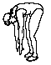 | Skłony w przód  Powoli ugnij plecy od bioder. Rozluźnij plecy i ramiona, rozciągając się w dół do palców stóp. Zrób to tak daleko, jak możesz i utrzymaj tę pozycję przez 15 sekund. Lekko ugnij kolana.
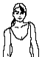 | Unoszenie ramion  Podnieś prawe ramię w kierunku ucha i przytrzymaj przez 2 sekundy. Następnie powtórz dla lewego ramienia, opuszczając prawe.
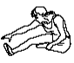 | Rozciąganie ścięgna podkolanowego  Usiądź i wyprostuj prawą nogę. Oprzyj podeszwę lewej stopy o wewnętrzną stronę prawej opaski. Wyciągnij prawą rękę wzdłuż prawej nogi tak daleko, jak to możliwe. Przytrzymaj przez 15 sekund i zrelaksuj się. Powtórz wszystko z lewą nogą i lewym ramieniem.
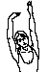 | Rozciąganie boczne  Podnieś ręce nad głowę. Wyciągnij prawą rękę w kierunku sufitu tak daleko, jak to możliwe. Rozciągnij górną część ciała w prawą stronę. Następnie powtórz ćwiczenie dla lewej strony.
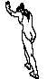 | Łydki I ścięgno Achillesa  Oprzyj się o ścianę z lewą nogą przed prawą i rękami do przodu. Wyciągnij prawą nogę i pozostaw lewą stopę na podłodze. Zegnij lewą nogę i pochyl się do przodu, przesuwając prawe biodro w kierunku ściany. Przytrzymaj przez 15 sekund. Rozciągnij nogę i powtórz ćwiczenie z drugą nogą.
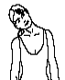 | Krążenie głowy  Powoli przechyl głowę w prawo, wyciągając lewą stronę szyi. Przytrzymaj przez 20 sekund. Następnie odchyl go ponownie w lewo i kontynuuj, aż prawa strona szyi zostanie wyciągnięta. Przytrzymaj przez 20 sekund. Powoli przechyl głowę do przodu i wyciągnij szyję. Nie obracaj głowy do końca. Powtórz to kilka razy.

FAZA WYCICZENIA (COOL-DOWN)
Ten etap ma na celu rozluźnienie układu sercowo-naczyniowego i mięśni. To jest powtórka rozgrzewki np. zwolnij tempo, kontynuuj przez około 5 minut. Teraz należy powtórzyć ćwiczenia rozciągające. Ponownie pamiętaj, aby nie zmuszać ani nie szarpać mięśni.
Kiedy staniesz się sprawniejszy, być może będziesz musiał trenować dłużej i intensywniej. Wskazane jest, aby trenować co najmniej trzy razy w tygodniu, a jeśli to możliwe, równomiernie rozłożyć treningi na cały tydzień.

SCHEMAT
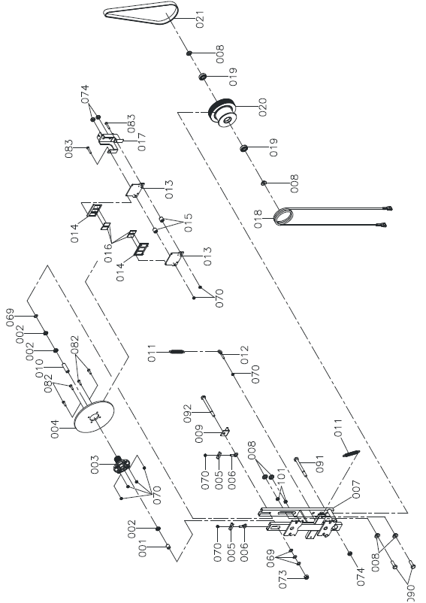

LISTA CZĘŚCI
Nr | Nazwa | Ilość | Nr | Nazwa | Ilość
1 | Rozpórka (10x14x15 mm) | 1 | 36 | Prawy pedał | 1
2 | Łożysko (6800) | 3 | 37 | Wspornik lewego pedału | 1
3 | Krążek linowy | 1 | 38 | Wspornik prawego pedału | 1
4 | Koło zamachowe | 1 | 39 | Lewy górny uchwyt podporowy | 1
5 | Wspornik napinający | 2 | 40 | Prawy górny uchwyt podporowy | 1
6 | Śruba oczkowa (67 mm) | 2 | 41 | Lewy dolny uchwyt podporowy | 1
7 | Wspornik oporowy | 1 | 42 | Prawy dolny uchwyt pomocniczy | 1
8 | Adapter łożyska | 6 | 43 | Tuleja kierownicy | 4
9 | Płyta kablowa | 1 | 44 | Koło prowadzące (24x8 mm) | 2
10 | Element dystansowy (10x14x45 mm) | 1 | 45 | Element dystansowy (8x12x45 mm) | 2
11 | Sprężyna naciągowa | 2 | 46 | Górna rura stała | 1
12 | Śruba oczkowa (57 mm) | 1 | 47 | Pokrętło oporu | 1
13 | Magnetyczna płyta ekranująca | 2 | 48 | Konsola | 1
14 | Uchwyt magnetyczny | 2 | 49 | Górna osłona ozdobna | 1
15 | Płyta dystansowa | 2 | 50 | Przednia okładka | 1
16 | Magnes | 4 | 51 | Tylna pokrywa | 1
17 | Wspornik suwakowy | 1 | 52 | Stały wspornik do gałki | 1
18 | Kabel | 1 | 53 | Główna rama | 1
19 | Łożysko (6002) | 2 | 54 | Pokrywa dolna | 1
20 | Koło pasowe do kabla | 1 | 55 | Rura wsporcza | 1
21 | Pasek (864J8) | 1 | 56 | Dolna rura stała na kierownicę | 1
22 | Okrągła wtyczka (25,4) | 2 | 57 | Zaślepka | 2
23 | Uchwyt z pianki | 2 | 58 | Stabilizator tylny | 1
24 | Wtyczka do rurki | 2 | 59 | Przedni stabilizator | 1
25 | Lewa kierownica | 1 | 60 | Rama podstawy | 1
26 | Prawa kierownica | 1 | 61 | Wtyk okrągły (76 mm) | 2
27 | Dystans do stałej rury | 2 | 62 | Niwelator | 2
28 | Pokrętło regulacyjne | 2 | 63 | Koło transportowe | 2
29 | Poduszka piankowa | 2 | 64 | Przewód czujnika | 1
30 | Rura | 2 | 65 | Podkładka zabezpieczająca (m8) | 1
31 | Rolka szynowa | 16 | 66 | Podkładka (8x25x3,0t) | 4
32 | Dystans (8x12x5mm) | 28 | 67 | Podkładka (8 × 16 × 2,0 t) | 1
33 | Zaślepka (35 mm) | 2 | 68 | Podkładka (8 × 23 × 2,0 t) | 2
34 | Magnes | 1 | 69 | Podkładka (10x16x1,0t) | 4
35 | Lewy pedał | 1 | 70 | Nakrętka nylonowa (M6 × p1.0) | 9
Elementy montażowe
71 | Nakrętka nylonowa (M8 × p1,25) | 20 | 89 | Śruba (M8 × p1,25 × 85 mm) | 2
73 | Nakrętka nylonowa (M10 × p1,5) | 1 | 90 | Śruba (M10 × p1,5 × 30 mm) | 2
74 | Cienka nakrętka nylon. (M10×p1,5) | 3 | 91 | Śruba (M10 × p1,5 × 100 mm) | 1
76 | Śruba (M4 × 32 mm) | 2 | 92 | Śruba (M10 × p1,5 × 110 mm) | 1
77 | Śruba (M5 × 18 mm) | 1 | 93 | Śruba (M8 × p1,25 × 20 mm) | 2
78 | Śruba (M5 × p0,8 × 20 mm) | 2 | 94 | Śruba (M5 × p0,8 × 10 mm) | 2
79 | Śruba (L = 30mm) | 2 | 95 | Śruba (M5 × p0,8 × 15 mm) | 1
80 | Śruba (M6 × p1,0 × 12 mm) | 2 | 96 | Śruba (M8 × p1,25 × 85 mm) | 4
81 | Śruba (M8 × p1,25 × 25 mm) | 6 | 97 | Śruba (M8 × p1,25 × 12 mm) | 2
82 | Śruba (M6 × p1,0 × 20 mm) | 4 | 98 | Śruba (M8 × p1,25 × 16 mm) | 14
83 | Śruba (M6 × p1,0 × 30 mm) | 2 | 99 | Śruba (M4 × 20 mm) | 6
84 | Śruba (M8 × p1,25 × 10 mm) | 4 | 100 | Śruba (M4x25 mm) | 2
85 | Śruba (M8 × p1,25 × 16 mm) | 1 | 101 | Dystans (10x14x5 mm) | 2
86 | Śruba (M8 × p1,25 × 25 mm) | 8 | 102 | Podkładka (8x14x1,0t) | 16
87 | Śruba (M8 × p1,25 × 30 mm) | 2 | 103 | Płytka regulacyjna | 2
88 | Śruba (M8 × p1,25 × 62 mm) | 4

OCHRONA ŚRODOWISKA
Po upływie okresu użytkowania produktu lub jeśli możliwa naprawa jest nieopłacalna, należy go zutylizować zgodnie z lokalnymi przepisami i w sposób przyjazny dla środowiska w najbliższym złomowisku.
Właściwa utylizacja zapewni ochronę środowiska i źródeł naturalnych. Ponadto możesz pomóc chronić zdrowie ludzkie. Jeśli nie masz pewności co do prawidłowej utylizacji, poproś lokalne władze o uniknięcie naruszenia prawa lub sankcji.
Nie wkładaj baterii do śmieci domowych, ale przekaż je do punktu recyklingu.

WARUNKI GWARANCJI, ZGŁOSZENIA GWARANCYJNE

Gwarant:
inSPORTline Polska
Ciemiętniki 19, 29-120 Kluczewsko
NIP: 6090063070, REGON: 260656756

Okres gwarancji rozpoczyna się od daty zakupu towaru przez klienta. Gwarancja udzielana jest w trzech wariantach:

- Gwarancja Domowa - Przeznaczona jest dla sprzętu wykorzystywanego do użytku prywatnego, nie komercyjnego przez Kupującego będącego konsumentem. (okres gwarancji: 24 miesiące).

- Gwarancja Pół-komercyjna - Przeznaczona jest dla sprzętu wykorzystywanego w hotelach, spa, szkołach, ośrodkach rehabilitacji, itp. (okres gwarancji: 12 miesięcy).

- Gwarancja Komercyjna - Przeznaczona jest dla sprzętu wykorzystywanego w hotelach, spa, szkołach, ośrodkach rehabilitacji, klubach fitness oraz siłowniach, itp. (okres gwarancji: 12 miesięcy).

Brak informacji o wariancie gwarancji, na dowodzie zakupu (fakturze lub paragonie), domyślnie oznacza Gwarancje Domową.

Gwarancja obejmuje usunięcie usterek, które w sposób dający się udowodnić wynikają z zastosowania wadliwych materiałów lub są wynikiem błędów produkcyjnych.
Gwarancja nie obejmuje czynności związanych z konserwacją, czyszczeniem, regulacją i ze skręcaniem połączeń śrubowych danego przedmiotu, do których to czynności zobowiązany jest Kupujący we własnym zakresie i na własny koszt.

Dowodem udzielenia gwarancji są niniejsze Warunki gwarancji wraz z oświadczeniem Gwaranta zawartym na dowodzie zakupu (fakturze lub paragonie). W celu realizacji uprawnień z gwarancji Kupujący winien okazać warunki gwarancji oraz dowód zakupu (paragon lub fakturę VAT). Gwarancja obowiązuje na terenie Polski.

Uprawnienia z gwarancji nie przysługują w przypadku:

- Uszkodzenia mechanicznego, które powstało w transporcie produktu do Kupującego za pomocą firm transportowych. Kupujący jest zobowiązany do sprawdzenia towaru przy dostawie, w celu wykrycia ewentualnych uszkodzeń w transporcie. W przypadku wykrycia takiego uszkodzenia, Kupujący zobowiązany jest niezwłocznie poinformować podmiot sprzedający oraz sporządzić protokół szkody z przewoźnikiem (firmą kurierską/pocztową). W przypadku braku sporządzenia protokołu szkody Gwarant nie ponosi odpowiedzialności za szkody spowodowane przez firmy kurierskie/pocztowe.
- Uszkodzenia i zużycie takich elementów jak: linki, paski, wtyki, gniazdka, przełączniki, przyciski, baterie, przewody, elementy gumowe, pedały, uchwyty z gąbki, kółka, łożyska, tapicerka, rączki itp., chyba że ujawniona w tych elementach wada nie jest skutkiem naturalnego zużycia, a powstała z przyczyny tkwiącej w tym elemencie.
- Drobne, powierzchowne zarysowania, odbarwienia lub spękania powłoki kryjącej.
- Używania przez Kupującego, niezgodnych z instrukcją obsługi sprzętu, środków eksploatacyjnych lub czyszczących.
- Niewłaściwego zabezpieczenie sprzętu przez Kupującego przed działaniem czynników zewnętrznych tj. wilgoci, temperatury, kurzu, itp.
- Niestosowania przez Kupującego wymaganych (zgodnie z instrukcją obsługi) materiałów eksploatacyjnych.
- Przeróbek i zmian konstrukcyjnych, dokonywanych przez Kupującego lub inne osoby nieuprawnione do tego działania przez Gwaranta.
- Normalnego użytkowania (normalne zużycie części eksploatacyjnych).
- Uszkodzenia sprzętu na skutek nieprawidłowego montażu przez Kupującego lub osoby trzecie.

W przypadku zasadności zgłoszenia reklamacyjnego Gwarant zapewnia transport i usługę serwisową przedmiotu gwarancji.

W przypadku braku zasadności zgłoszenia reklamacyjnego Kupujący pokrywa koszty ewentualnego transportu i usługi serwisowej przedmiotu gwarancji.

W przypadku braku zasadności zgłoszenia reklamacyjnego Kupujący będzie mógł odebrać przekazany przedmiot w siedzibie Gwaranta lub zamówić usługę wysyłki danego przedmiotu na własny koszt.

W wyjątkowych przypadkach, aby zdiagnozować usterkę i stwierdzić zasadność zgłoszenia reklamacyjnego Gwarant może zażądać przygotowania sprzętu do odbioru. Odbiór ten może być dokonany przez firmę spedycyjną, wówczas Kupujący zobowiązany jest przygotować towar w sposób bezpieczny do odbioru. Kupujący wyda przedmiot sprzedaży bez zanieczyszczeń, w opakowaniu oryginalnym lub zastępczym pozwalającym na przetransportowanie przedmiotu sprzedaży w stanie bezpiecznym.

Gwarant zobowiązany jest ustosunkować się do zgłoszenia gwarancyjnego w terminie do 14 dni. Naprawa gwarancyjna zostanie wykonana w najkrótszym możliwym terminie. W wyjątkowych przypadkach, gdy naprawa przedmiotu sprzedaży będzie wymagać sprowadzenia niedostępnych w Polsce lub nietypowych części z zagranicy, termin może być wydłużony. Kupujący zostanie poinformowany o takiej sytuacji drogą mailową lub telefonicznie.

Gwarant zobowiązuje się do naprawy uszkodzonego sprzętu w przypadku zasadności zgłoszenia gwarancyjnego. Wymiana towaru na nowy możliwa jest jedynie w przypadku braku możliwości naprawy sprzętu i gdy wada przedmiotu sprzedaży jest istotna. Zwrot kwoty zakupu za sprzęt jest możliwy jedynie w przypadku braku możliwości naprawy i braku możliwości wymiany na nowy oraz gdy wada jest istotna.

Okresowe przeglądy techniczne sprzętu (dotyczy sprzętu przeznaczonego do użytku pół-komercyjnego oraz komercyjnego)

Po upływie 6 i 12 miesięcy obowiązywania gwarancji, Gwarant zaleca przeprowadzenie przeglądu technicznego sprzętu. Wszystkie części, które zostaną wymienione w trakcie okresowego przeglądu technicznego, zostaną użyte przez Gwaranta nieodpłatnie w ramach gwarancji ( poza częściami zużytymi w trakcie normalnego użytkowania). Kupujący zobowiązany jest jedynie do pokrycia kosztów przeglądu technicznego i dojazdu do klienta wg. indywidualnej wyceny.
Wiążącej wyceny dokonuje dział serwisowy Gwaranta.

Zgłoszenia gwarancyjne

W celu zgłoszenia reklamacyjnego należy przesłać FORMULARZ GWARANCYJNY za pomocą strony internetowej Gwaranta www.e-insportline.pl.
Formularz gwarancyjny powinien zawierać takie informacje jak:
Imię i Nazwisko / Numer telefonu / Adres / Dowód zakupu / Nazwa produktu / Opis Wady.

Klient zostanie poinformowany o zakończeniu i wyniku reklamacji przez e-mail lub telefonicznie.


inSPORTline Polska
Ciemiętniki 19, 29-120 Kluczewsko
Telefon: +48 510 275 999
E-mail: biuro@e-insportline.pl
NIP: 6090063070, REGON: 260656756

